## 第3讲　服务业的区位选择

|  |  |
| --- | --- |
| [课程标准]　结合实例，说明工业、农业和服务业的区位因素。  [基本概念]　服务业、生活性服务业、生产性服务业。  [基本原理]　服务业区位因素、服务业区位选择原理。 | [体系架构] |

## 课时50　影响服务业的区位因素



1．服务业概述

(1)概念：服务业是指生产和销售____________的活动。

(2)特征：________性、不可储存性、生产与消费________等。

(3)分类

①生活性服务业：餐饮娱乐、______________、家庭健康与养老服务业以及法律服务等。

②生产性服务业：交通运输业、现代物流业、____________、信息服务业、高技术服务业和商务服务业等。

特别提醒　服务业的类型



服务业还可以分为商业性服务业和非商业性服务业，如下表所示：

|  |  |  |
| --- | --- | --- |
| 类型 | 种类 | 主要特点 |
| 商业性服务业 | 零售、餐饮、住宿、金融、娱乐等 | 以营利为目的 |
| 非商业性服务业 | 教育、公共卫生和社会工作等 | 不以营利为目的 |

2.影响服务业的区位因素

(1)自然因素：对服务业区位的影响________，但对某些服务业部门来说，自然因素为其提供必要的________和空间场所。

(2)社会经济因素：主要包括________、交通运输、劳动力、技术等因素及政府财政支持、税收和土地优惠等________因素。

特别提醒　现代服务业相比传统服务业，具有高技术含量、高品质服务、高附加值以及辐射功能强、资源耗费少、环境污染小等特点，是第三产业的发展方向。



回归教材　读必修第二册教材第74页图3－3－2“某现代物流业流程示意”，区分现代物流与传统交通的差别。



________________________________________________________________________

________________________________________________________________________



1．影响服务业的区位因素

(1)市场

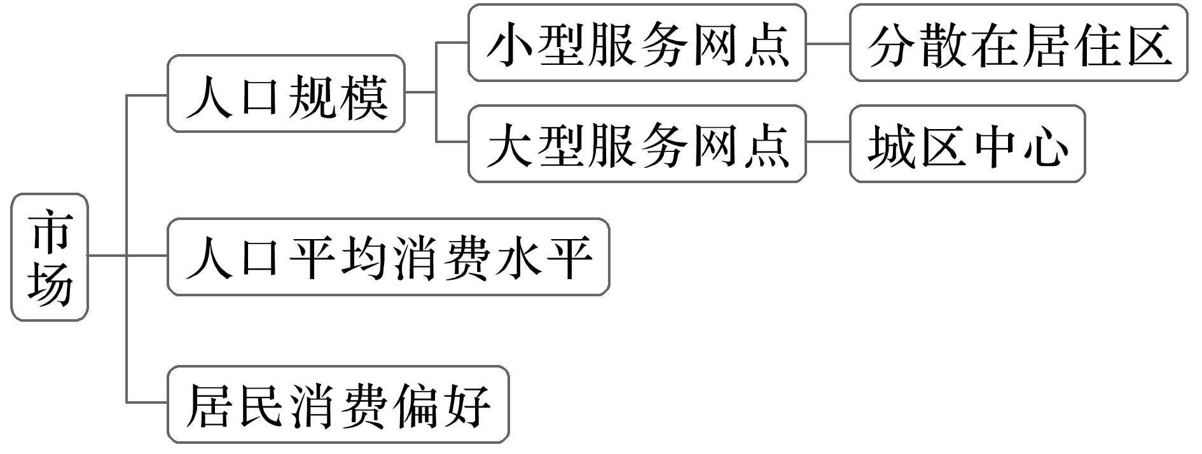

(2)交通运输

①对服务业的影响：交通便利的地方，客流量大，可以扩大消费市场；便于商品运输。

②商业网点布局原则：交通最优。

③区位选择：市区十字路口、主要干道两旁。

(3)劳动力：不同类型的服务业对劳动力的数量、工资水平、劳动力素质要求不一样。

(4)技术

技术因素对服务业区位的影响在不断增强。例如，计算机服务和软件等行业，技术水平是其核心竞争力，往往布局在科技创新能力强的地区。

(5)其他因素：历史文化、政策法规等。

2.服务业区位因素的变化

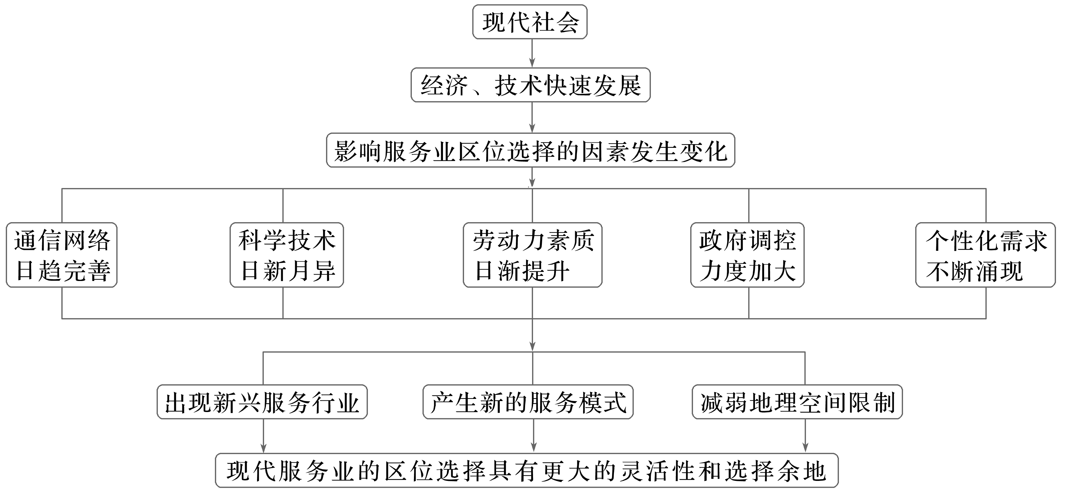

(2021·江苏地理)公元8世纪开始，基尔瓦逐渐成为非洲东海岸的商贸中心。15世纪初郑和船队曾从不同航线到达基尔瓦。17、18世纪随着世界贸易格局不断改变，基尔瓦商贸地位逐渐衰落。1981年基尔瓦所在地的遗址被列入世界遗产名录。下图为“郑和船队航海路线示意图”。据此回答1～3题。

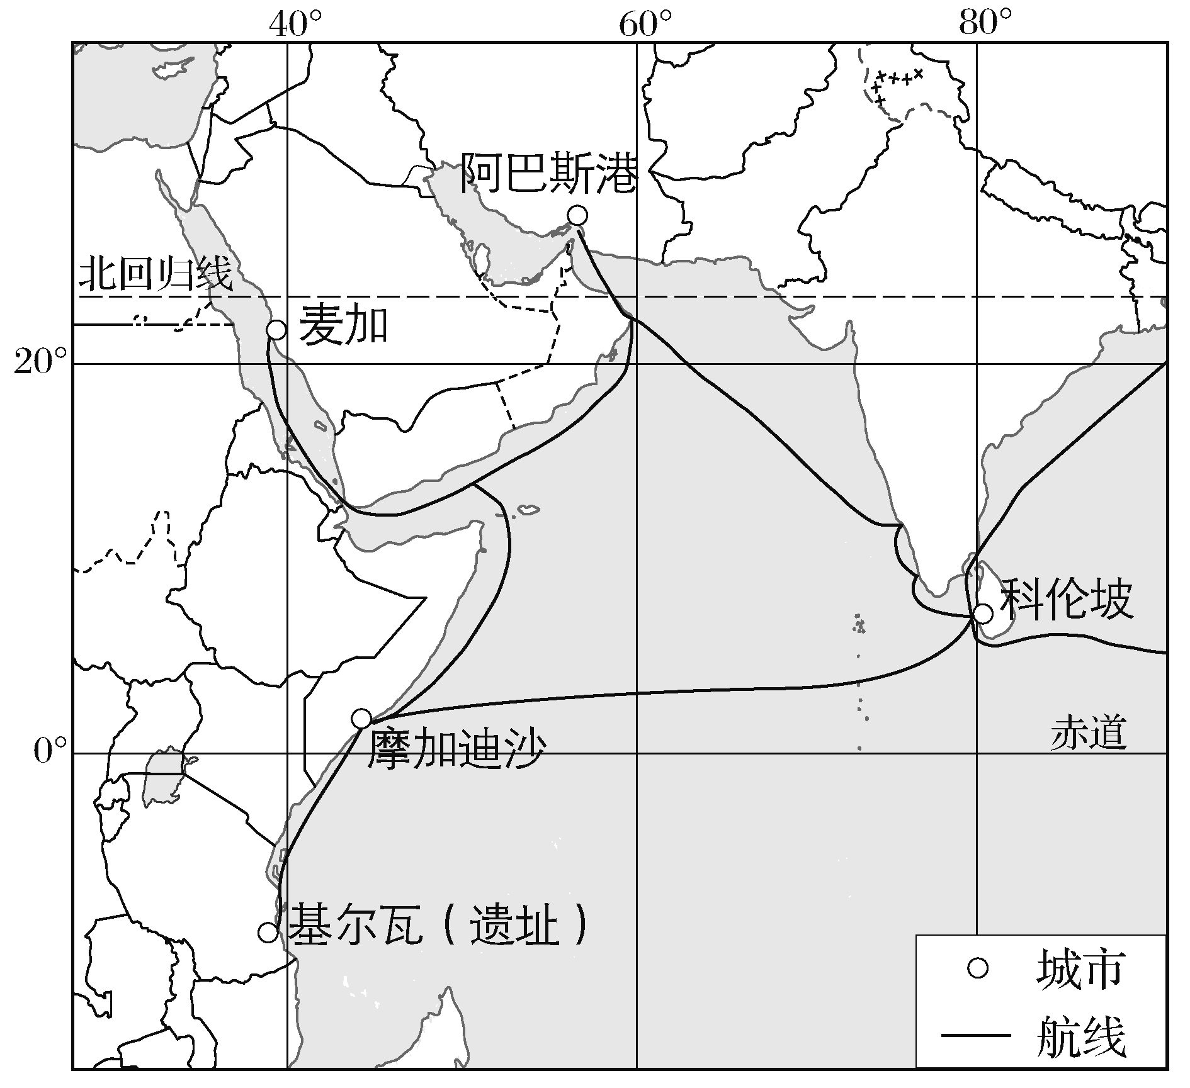

1．公元8世纪基尔瓦作为商贸中心兴起时，其对外贸易的主要地区是(　　)

A．阿拉伯海沿岸 B．南海沿岸

C．几内亚湾沿岸 D．地中海沿岸

2．郑和船队若每天航行190千米，从科伦坡经摩加迪沙至基尔瓦的最短时间约(　　)

A．2周 B．4周 C．6周 D．8周

3．公元17、18世纪基尔瓦商贸地位逐渐衰落的主要原因是(　　)

A．资源枯竭 B．风沙影响

C．气候变暖 D．航道变迁

[关键信息点拨]

|  |
| --- |
| 读图可知，基尔瓦位于非洲东海岸，邻近 海，加之当时航海技术限制，故判断其对外贸易的主要地区是阿拉伯海沿岸。  根据图中经纬线可知，从科伦坡到摩加迪沙大致经过 个经度距离，从摩加迪沙到基尔瓦大致经过 个纬度距离，再根据郑和船队的航行速度即可计算所需时间。  基尔瓦是非洲东海岸的商贸中心，但到了17、18世纪，荷兰、英国等西欧国家在国际贸易中占据主导地位， 航线繁忙，加之随着航海技术的发展、新航线的开辟，基尔瓦商贸地位逐渐衰落。 |

[地理原理再现]　服务业区位选择

指出影响服务业区位选择的主要因素。

________________________________________________________________________

________________________________________________________________________

答案　1. 　2. 　3.



考向1　通过“服务业区位因素”考查“综合思维”

城市内一般分布有多种商业类型，社区内各类商业占比也有所不同。流动商贩是城市商业的重要组成部分，其空间分布格局与正规商业不同。下图示意我国某超大型城市基于流动商贩与正规商业空间分布关系的分区(社区)模型。据此完成1～3题。

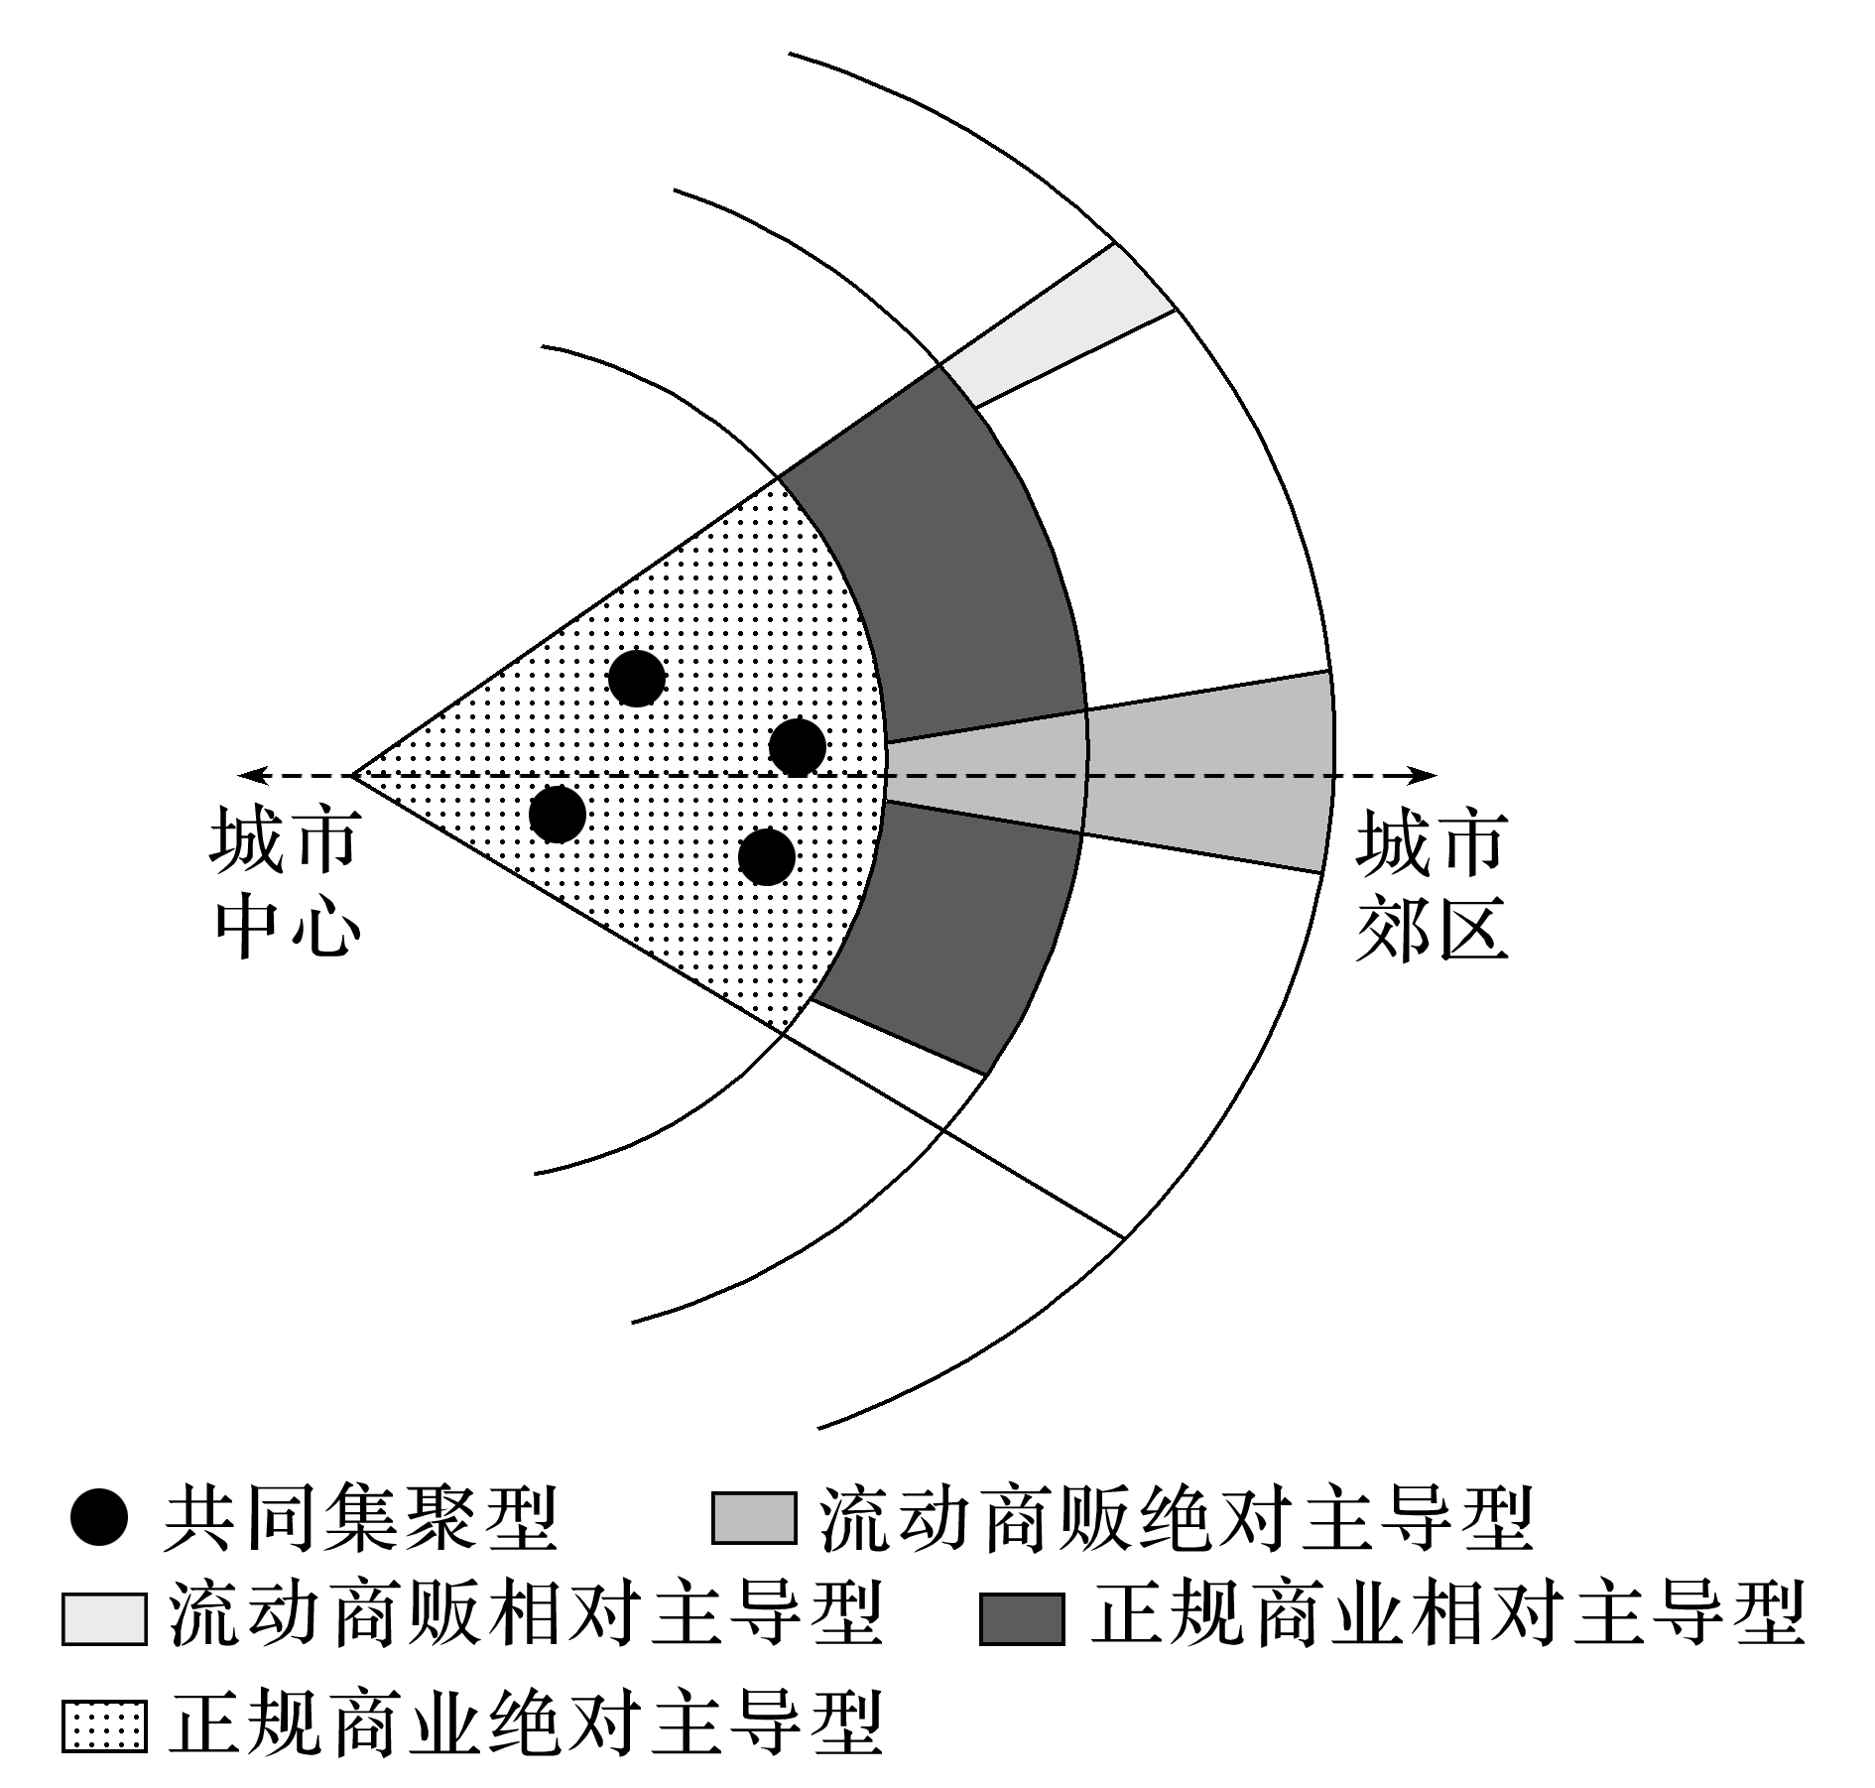

1．流动商贩绝对主导型社区(　　)

A．外地人口较少 B．收入水平较高

C．政府管制严格 D．交通区位较好

2．由市区向城郊，商业活跃程度与需求强度呈同心圆模式依次递减的社区模式为(　　)

①共同集聚型　②正规商业绝对主导型　③流动商贩相对主导型　④流动商贩绝对主导型

A．①② B．①③ C．②③ D．②④

3．致使城市流动商贩形成的首要因素是(　　)

A．基础设施 B．居民需求

C．市容环境 D．地理位置

考向2　通过“服务业区位因素的变化”考查“区域认知”

沿街商铺是指在街道两侧布局的、供消费者购物的商铺，以零售为主。长期以来，全国各大城市沿街服装、鞋帽、家电等传统店铺众多，生意红火。近年来，城市沿街两侧的传统店铺数量锐减，纷纷转让、闭店，有的已彻底消失，而药店、水果店和各种快餐店等新兴店铺急剧增多。下图为“2020年我国某城市某段街道商铺分布图”。据此完成4～6题。

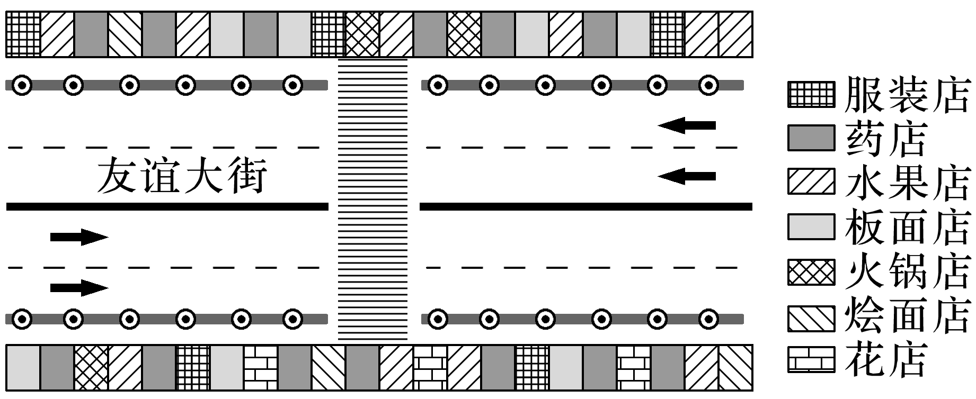

4．沿街商铺布局的主要优势条件是(　　)

A．临街空房较多 B．商品来源较广

C．交通十分便捷 D．工业发展较快

5．近年来，城市沿街传统店铺锐减，纷纷转让、闭店，甚至消失，主要是由于(　　)

A．货源短缺 B．电商崛起

C．交通拥堵 D．街道拓宽

6．近年来，城市沿街新兴店铺急剧增多的主要原因是(　　)

A．城市交通拥堵现象明显减少

B．商业投资经营成本降低

C．老幼人口消费需求明显增多

D．新兴店铺商品应用时效性强